健雄职业技术学院
工业自动化仪器仪表与装置装配工竞赛平台招标文件
一、工业自动化仪器仪表与装置装配工竞赛平台功能要求详见附件一：工业自动化仪器仪表与装置装配工竞赛平台说明书。
二、资质要求：
1、具有法人资格。
2、投标企业经营业绩良好，在以往销售经营中无任何不良记录。
3、企业注册资金要求：50 万元以上（含50 万元）。
4、投标人具有控制工程项目设计和生产经验和案例。
5、厂家授权委托书，对本次招标活动的产品及服务授权。
三、 投标要求
投标文件组成：
1、 法人授权委托书（原件）；
2、 营业执照、税务登记证（复印件）；
3、 企业资质证明；
4、 企业业绩；
5、报价单（表）见附件二：
投标商应在投标文件报价表中写明投标设备及器件的型号、品名、数量、单价和总价，投标报价应包括产品的包装费、运费、施工、安全、保险、检测、安装、调试费、所需附件、辅材单价及税费等一切费用；
6、“工业自动化仪器仪表与装置装配工竞赛平台”电气原理图、接线图、工艺流程图、免费提供组态王软件及系统调试程序。
7、“工业自动化仪器仪表与装置装配工竞赛平台”实验、实训及大赛竞赛方案。
8、中标方负责大赛期间的设备保障和技术支持（9月27-28日）。
投标响应情况；
上述1－4项要单独封装，5-7项要单独封装。
四、无效的投标
1、超时送达；
2、投标文件未密封；
3、投标文件未按规定加盖本单位印章；
4、在投标文件中未明确规格、型号、技术参数和类别；
5、开标中，参加投标的授权代表未能对投标疑点给予澄清，在这种情况下，评标小组将视作投标商自动弃权；
6、没有提供有关资质证明.
7、其它不符合招标文件要求的投标。
八、投标截止时间：2011年9月 13日上午10：00。
九、标书接受部门： 健雄职业技术学院资产管理办公室
各投标商请于规定投标时间内，将投标文件中的1-4项单独装订，5-7用文件袋封口并在封口处盖上单位公章后，一起送达健雄职业技术学院资产管理办公室（C3-109）。联系人：钱锋，电话：0512-53940836
注：本采购项目收取投标单位200元/家的标书工本费，开标前未缴纳相应款项的，将被作为放弃竞标处理。
十、交货及安装时间：合同签订后在合同规定时间内安装调试完毕。逾期学院有权拒绝履行合同并处以罚款。
十一、付款方式：付款方式及期限：预付50%的货款.项目实施验收合格10日内凭发票，付出其余项目款。
十二、评判原则：
评标小组将本着公平、公正、公开原则，对投标标的质量、报价、服务、交货期、投标商的信誉以及其它各方面因素综合评定。
1、 投标文件必须符合招标文件要求
2、 报价合理。
3、 投标商具有履约能力。
4、 能够提供最佳服务，保证质量。
5、评分标准
内容 | 分值
报价 | 60%
竞赛平台设计方案、实验实训及竞赛方案 | 30%
履约能力 | 10%

健雄职业技术学院物资采购招投标工作小组
二〇一一年九月九日

附件一：工业自动化仪器仪表与装置装配工竞赛平台说明书
附件二：工业自动化仪器仪表与装置装配工竞赛平台报价单

附件一
第七届“振兴杯”全国青年职业技能大赛技术文件之三

工业自动化仪器仪表与装置装配工
竞赛平台说明书

全国青年职业技能大赛组委会
健雄职业技术学院（承办方）
2011年9月

一、工业自动化仪器仪表与装备竞赛平台功能简介
本竞赛平台全部开放式设计，分为三个部分。
1、计算机系统（组态王、Wincc、Step7编程软件）；（学院提供）
2、控制部分（S7-200型 PLC、MM440变频器）；（学院提供）
3、竞赛平台。系统对象由磁力泵、加热水箱、容积水箱、换热单元和各种执行结构和检测仪表组成。（此次招标项目）
本竞赛平台全部采用工业器件。
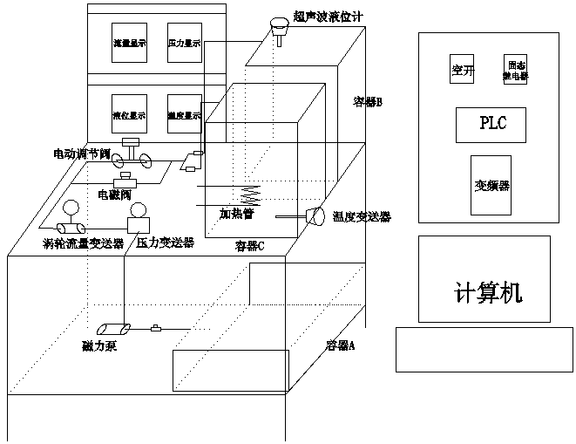
依据竞赛目的，选择工艺、选择控制或者显示仪表，进行接线、校准、测量以及控制实验。除了基本的管路之外，所有仪器仪表需要竞赛选手依据工艺要求与安装规范自由组装。除了基本的配电之外，所有的仪器仪表的信号接线都需要竞赛选手依据测控要求自由连接。

二、工业自动化仪器仪表与装备竞赛平台过程控制工艺流程图
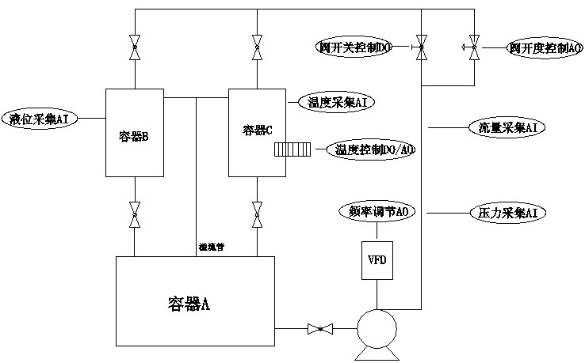
三、工业自动化仪器仪表与装备实竞赛平台测点清单
测点清单
序号 | 设备名单 | 测控信号类型 |  | 工程量
1 | 温度变送器 | 4-20mA DC | AI | 0~100℃
2 | 电磁阀 | 继电器驱动 | DO | NC
3 | 涡轮流量计 | 4-20mA DC | AI | 0-3m³ /h
4 | 电磁流量计 | 4-20mA DC | AI | 0-3m³ /h
5 | 压力变送器 | 4-20mA DC | AI | 150kPa
6 | 液位变送器 | 4-20mA DC | AI | 0-5kPa
7 | 电动调节阀 | 4-20mA DC | AO | 0~100﹪
8 | 变频器 | 4-20mA DC | AO | 0-50Hz
9 | 调压模块 | 4-20mA DC | AO | 0~100﹪

四、控制系统调试及人机界面设计与调试（示例）
根据竞赛题目要求，使用计算机进行调试；编写控制程序（采用S7-200型 PLC）；使用组态王组态软件，制作监控人机界面；根据工艺系统特性，整定控制回路的控制参数。
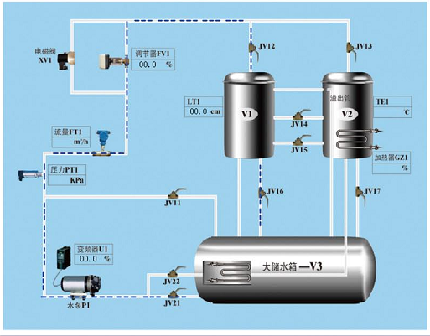

五、实际操作竞赛纲要
本次技能竟赛将以操作技能为主，安全文明生产、职业素养等在技能操作比赛过程中进行考查，不单独命题。
- 实际操作竞赛内容
本次竞赛实际操作部分为三项:
1.自控仪器仪表的系统设计、选择、安装和调试
2.自动控制系统的工程实施和参数整定。
3.职业素养与安全操作
（二）试题范围、比重及类型
项目 | 名称 | 考核范围 | 考核内容 | 比重
第  一  项 | 工业自动化仪表控制系统设计 | 自控仪表控制系统的设计和工程实施 | 按工艺要求确定自动检测与控制系统的设计方案，并据此进行仪表及元器件的选择。画出自控流程图、SAMA图及接线图。 | 20
第  一  项 | 自动化仪表设备安装和调试 | 自控仪器仪表设备的安装、调试 | 根据竞赛题目要求和设计资料，以及现场给出的器材，按要求安装仪器仪表，并进行组合；在提供的硬件系统上，按规范进行仪表接线和系统配电、仪表的调试和校准。  检测和执行仪表种类包括：各种测量仪表、调节阀、传感器、变频器、（西门子MM440型）、调压模块，以及各种指示仪表、数显表，手操器等。 | 40
第  二  项 | 控制系统调试及人机界面设计与调试 | 自控仪表的系统整定与联调 | 根据竞赛题目要求，在系统调试平台上使用计算机进行调试；编写控制程序（采用S7-200型 PLC）；使用组态王或Wincc制作监控人机界面；根据工艺系统特性，整定控制回路的控制参数。 | 40
第  三  项 | 安全操作 | 操作过程的安全施工 | 选手须具备较好职业素养，操作竞赛过程中是否按行业操作规范进行，如有违反者视情节轻重扣2-10分，严重违反规范或造成安全事故者取消比赛资格

（三）竟赛平台
采用健雄职业技术学院提供的自动化仪表设备安装和调测的竞赛装置作为本次竞赛的操作平台（本次招标项目）。

六、工业自动化仪器仪表与装备竞赛平台主要器件清单
序号 | 产品 | 型号 | 备注
1 | 涡轮流量计 | LWGB-15
2 | 压力变送器 | DBS208
3 | 温度变送器 | JWB/Pa-2a40-01-200-50
4 | 投入液位计 | YEH-X2
5 | 数显仪表 | 4-20ma
6 | 电动调节阀 | SR13-DN15
7 | 电磁阀 | 2W-160-15
8 | 磁力泵 | ZC-R6 380V
9 | 调压模块 | HHT3-L22 40A
10 | PLC模拟量模块 | 6ES7-235-0KD22-0XA8
11 | PLC模拟量模块 | 6ES7-232-0HB22-0XA8
12 | 手动阀 | DN15
13 | 电热管 | 800W 220v
14 | 容器 | 不锈钢或玻璃钢
15 | 试验台 | 铝合金型材30*30
16 | 开关电源 | 24V 100W | 学院提供
17 | PLC主机 | S7-200型 PLC | 学院提供
18 | PC机 | windows xp | 学院提供
19 | 空气断路器 | 40A/3P
20 | 空气断路器 | 10A/3P
21 | 空气断路器 | 20A/1P
22 | 空气断路器 | 6A/1P
23 | 按钮 | XB2
24 | 旋钮 | ZB2
25 | 变频器 | MM440 | 学院提供

附件二：工业自动化仪器仪表与装置装配工竞赛平台报价单（共制作10台套）
序号 | 产品 | 型号 | 单位 | 数量 | 单价 | 合计
1 | 涡轮流量计 | LWGB-15 | 台 | 10
2 | 压力变送器 | DBS208 | 台 | 10
3 | 温度变送器 | JWB/Pa-2a40-01-200-50 | 台 | 10
4 | 投入式液位计 | YEH-X2 | 台 | 10
5 | 数显仪表 | 4-20ma | 台 | 40
6 | 电动调节阀 | SR13-DN15 | 台 | 10
7 | 电磁阀 | 2W-160-15 | 台 | 10
8 | 磁力泵 | ZC-R6 380V | 台 | 10
9 | 调压模块 | HHT3-L22 40A | 台 | 10
10 | PLC模拟量模块 | 6ES7-235-0KD22-0XA8 | 台 | 10
11 | PLC模拟量模块 | 6ES7-232-0HB22-0XA8 | 台 | 10
12 | 手动阀 | DN15 | 台 | 50
13 | 电热管 | 800W 220v | 台 | 10
14 | 容器 | 不锈钢或玻璃钢 | 台 | 30
15 | 实验台 | 铝型材（20*20）台面，尺寸：1200*700*760mm） | 台 | 10
16 | 水管 | ＰＶＣΦ15 | 米 | 20
17 | 软管 | Φ15 | 米 | 40
18 | 耗材配件 | 水管配件，铜管阀门等 | 台套 | 10
19 | 电源插座 | 国产名牌 | 只 | 30
20 | 其它
21 |  |  |  |  | 总价：
送货截止日期：2011年9月19日；中标方负责大赛期间的设备保障和技术支持（9月27-28日）
投标单位（盖章）： 投标日期：

